




Proyección Institucional

Informe de Seguimiento de Rediseño de Procesos del
Juzgado Penal de Cartago

Elaborado:
Ing. Pablo Roldán Umaña

Revisado:
Erick Monge Sandí, Jefe a.i.
Sección de Proyección Institucional

Aprobado:
Nacira Valverde Bermúdez
Directora de Planificación

SAN JOSE, COSTA RICA

DIAGNOSTICO DE LA SITUACIÓN ACTUAL

El 80% de los técnicos judiciales nombrados actualmente conocen la organización recomendada y formaron parte del proceso de implementación.
Sólo dos de los cuatro jueces que se encuentran nombrados actualmente en el Juzgado formó parte del proceso de implementación, los otros dos se han sumado a lo largo de los meses. Se debe de mencionar que la curva de aprendizaje del proceso implementado requiere esfuerzo y compromiso por parte de los jueces y personal auxiliar que lleguen al Juzgado.
A continuación el listado de jueces y personal técnico nombrados a la fecha del seguimiento:
Jueces
Licda. Raquel Gutiérrez Alfaro
Licda. Yamileth Alvarado Mejías (Jueza Coordinadora)
Licda. Grettel Barahona Chaves
Licda. Laura Chinchilla Rojas

Técnicos Judiciales (etapa preparatoria)
Byron Badilla Najera
Fanny Quirós Gómez
Técnicos Judiciales (etapa intermedia)
Wendy Ramos Ramírez
Gabriel Ortega Monge
Olman Gómez Aguilar
Atención al Usuario
Kristel Valladares Céspedes
Alejandro Aguilar Rodríguez
Coordinadora Judicial
Adelia Guillén Guillén

  - Con relación a los procesos

Durante la visita al despacho y con la ayuda del Departamento de Tecnología de la Información regional se realizó un monitoreo de los sistemas informáticos asignados al Juzgado Penal, obteniendo los siguientes resultados:

- No se encontraron causas “sin ubicación”. Le corresponde a la coordinadora judicial revisar semanalmente el sistema para evitar que causas sin ubicación se acumulen, de manera que se asegure que todos los casos cuenten con una ubicación y un responsable.

- Se reportaron un total de 10 asuntos que no se les agregó el “procedimiento” (ordinario, trámite de medica cautelar, entre otros). Esta actividad le corresponde a la coordinadora judicial cuando recibe el caso e ingresa los datos en el sistema. Este dato es relevante para los informes mensuales. En la próxima visita bimestral ordenada por el Consejo Superior se revisará si esta actividad se encuentra al día.

- Del monitoreo se desprenden un total de 6 asuntos a los que no se les anotó la “prioridad” (audiencia preliminar, persona detenida, allanamiento) en los datos generales del SCGDJ. Esta actividad le corresponde mantenerla al día a la coordinadora judicial. este dato es relevante para los informes mensuales. En la próxima visita bimestral ordenada por el Consejo se revisará si esta tarea se puso al día.

- En la bandeja de escritos se hallaron 5 escritos pendientes de ingreso y 25 escritos tramitándose. Importante indicar que todos estos escritos ingresaron el día 19 de noviembre, por lo que el Juzgado se encuentra al día en cuanto a la tramitación de los escritos.

- Existen un total 20 asuntos que se encuentran en estado de “Pendiente”, es decir que en la agenda electrónica no se le colocó el resultado y están atrasados. Los datos fueron recolectados del primero de enero al 31 de agosto del 2014. Esta actividad le corresponde a los técnicos judiciales una vez finalizada la audiencia. En la próxima visita bimestral ordenada por el Consejo Superior se revisará si esta tarea se puso al día.

  - Atención al Usuario

En el área de atención al público no hay documentos pendientes de recibir, escanear e incorporar al Escritorio Virtual.

  - Con relación al Trámite.

Con los datos obtenidos en cuanto al trámite podemos señalar lo siguiente:

- El circulante total al 31 de octubre es de 1085 asuntos.

- El circulante en trámite al 31 de octubre es de 412 causas.

A continuación se presenta el comportamiento del circulante en trámite en el periodo comprendido del primero de abril al 31 de octubre del 2015.

Gráfico N°1
Circulante en trámite
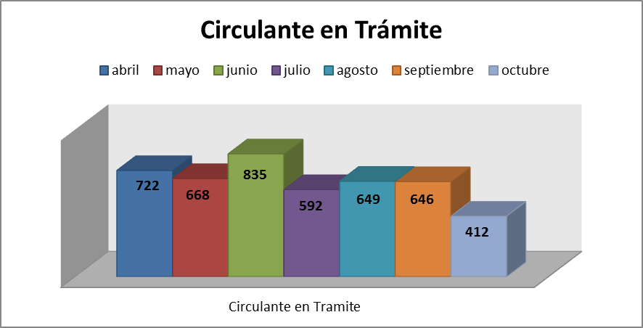
Fuente: Informes estadisticos, suministrada por la Coordinadora Judicial, Adelia Guillén Guillén

En el mes de octubre del 2015 se reportó el circulante más bajo en los últimos meses del año 412 asuntos en trámite.

De abril a octubre del presente año el circulante en trámite ha sufrido una disminución del 43%.

- Disminución del circulante en trámite:
En el mes de septiembre del 2012 al iniciar Moderna Gestión en el Juzgado Penal de Cartago el circulante en trámite estaba en 1427 asuntos. Al momento en que se realizó este seguimiento, en el mes de octubre del 2015 se ha alcanzado una reducción del circulante de un 71% llegando a 412 causas en trámite.

Gráfico N°2
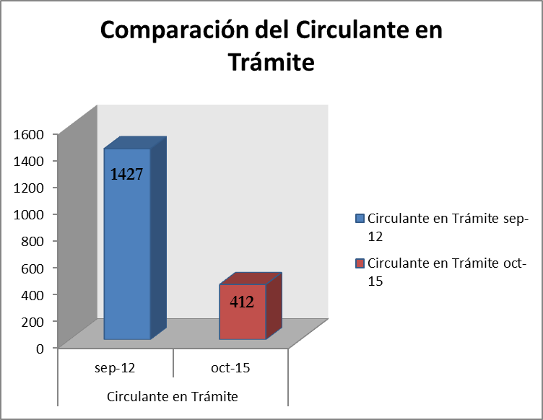
Fuente: Informes estadisticos suministrados por la Coordinadora Judicial, Adelia Guillén Guillén

- Comportamiento de los casos que ingresan al despacho versos los casos que resuelven entre las cuatro juezas:

A continuación se muestra el comportamiento de la entrada de casos al Juzgado, así como, la cantidad de casos terminados del primero de abril al 31 de octubre del 2015.

Gráfico N°3
Comparación de casos entrados vrs casos terminados
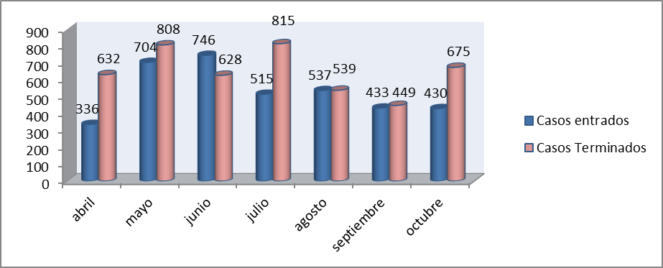
Fuente: Informes estadisticos, suministrados por la Coordinadora Judicial, Adelia Guillén Guillén

Como puede observarse durante casi todos los meses son más los casos resueltos que los entrados. El promedio de casos salidos es de 649.4 por mes y los casos ingresados promedian 528.7 por mes. Es importante destacar el esfuerzo que se realizó durante los meses de mayo, julio y octubre en los que se logró resolver en promedio 695 asuntos en cada mes.

Nótese que el mes de mayo y junio del 2015 se recibió de forma atípica 704 y 746 casos nuevos respectivamente, situación que no es usual y que afectó en gran medida pero lo importante es que el Despacho lo logro solventar en los siguientes meses.

- Tareas atrasadas pendientes de tramitar en todos los buzones del Escritorio Virtual:
En la siguiente tabla se reflejan los casos que cada funcionario del Despacho tiene atrasado pendiente de tramitar en su EV, es posible apreciar cuáles casos son los más antiguos y aún no se han tramitado en cada ubicación. El dato se recolectó el viernes 20 de noviembre 2015.

Coordinadora Judicial | Cantidad de Asuntos en bandeja | Cantidad de Causas con plazo vencido | N° de expediente con el plazo más vencido | Tarea en que está asignado | Fecha desde que venció
Adelia Guillén Guillén | 0 | - | - | - | -
Atención al Usuario | Cantidad de Asuntos en bandeja | Cantidad de Causas con plazo vencido | N° de expediente con el plazo más vencido | Tarea en que está asignado | Fecha desde que venció
Kristel Valladares Céspedes | 0 | - | - | - | -
Alejandro Aguilar Rodríguez | 11 | 11 | 13-000188-1219-PE | Para tramitar escrito | 14-05-2015
Técnico Judicial (etapa preparatoria) | Cantidad de Asuntos en bandeja | Cantidad de Causas con plazo vencido | N° de expediente con el plazo más vencido | Tarea en que está asignado | Fecha desde que venció
Byron Badilla Najera | 190 | 160 | 14-000191-0345-PE | Espera vencimiento de suspensión de proceso a prueba | 10-04-2014
Fanny Quirós Gómez | 98 | 78 | 15-000415-0058-PE | Para confeccionar oficios | 21-10-2015
Técnico Judicial (etapa intermedia) | Cantidad de Asuntos en bandeja | Cantidad de Causas con plazo vencido | N° de expediente con el plazo más vencido | Tarea en que está asignado | Fecha desde que venció
Wendy Ramos Ramírez | 330 | 311 | 11-000236-1108-PE | Espera captura imputado | 22-04-2013
Gabriel Ortega Monge | 396 | 334 | 08-000014-0512-PE | Espera captura imputado | 04-09-2013
Olman Gómez Aguilar | 288 | 255 | 12-000005-0567-PE | Espera vencimiento de suspensión de proceso a prueba | 03-09-2013
Nombre del Juez | Cantidad de Asuntos en bandeja | Cantidad de Causas con plazo vencido | N° de expediente con el plazo más vencido | Tarea en que está asignado | Fecha desde que venció
Licda. Raquel Gutiérrez Alfaro | 53 | 52 | 13-009497-0042-PE | Para resolver | 28-10-2015
Licda. Yamileth Alvarado Mejías (Jueza Coordinadora) | 24 | 9 | 15-001414-0496-TR | Para resolver | 12-11-2015
Licda. Grettel Barahona Chaves | 97 | 83 | 14-003957-0496-TR | Para dictar sentencia | 16-10-2015
Licda. Laura Chinchilla Rojas | 58 | 17 | 13-001890-0345-PE | Tramitar causa FIS008 | 20-11-2015

En el caso de los técnicos de etapa intermedia y preparatoria notamos que casos como en espera de cumplimiento del plazo están ubicados en la bandeja principal de trámite, además, en la atención al usuario, específicamente en la ubicación de Alejandro Aguilar se encuentran todas las comisiones de imputados que deben de llegar a firmar al Juzgado, siendo lo oportuno que se encuentren en una ubicación y no como una tarea, para que solamente se reflejen los casos que de verdad se encuentran pendientes de trámite.

Al ser consultados sobre este aspecto el despacho manifiesta que; Conversando con el personal, refieren no estar de acuerdo con dicha sugerencia, por cuanto se perdería el control de las causas asignadas a cada técnico. A no ser que se cree una ubicación personalizada para cada funcionario, donde se puedan mantener esos expedientes en espera de cumplimiento de plazo.

- Sobre los señalamientos de audiencias preliminares:
La agenda del Juzgado Penal de Cartago se encuentra señalada hasta enero del 2016, es decir que al momento en que se tomaron los datos la agenda iba a 8 semanas.

Respecto de la cantidad de audiencias preliminares señaladas por juez, se están programando 5 audiencias preliminares por día y les corresponden a las Juezas que se encuentre en esa etapa.

- Respecto a la celebración de las audiencias:

En el siguiente gráfico podemos apreciar la cantidad total de audiencias señaladas comparándolas con las audiencias realizadas en forma efectiva durante los meses de abril a octubre del 2015.

Gráfico N° 4
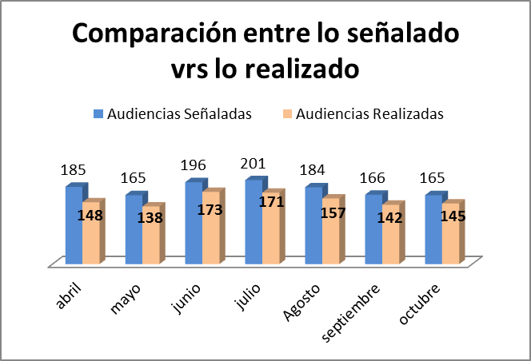
Fuente: información extraída de la Agenda Electrónica del Juzgado

De la información del gráfico anterior se puede concluir que de 1262 casos señalados en los meses de abril a octubre del 2015 se realizaron en forma efectiva 1074 causas que corresponde al 85.1% de los casos señalados y el 14.9% corresponde a audiencias suspendidas, no realizadas o sin efecto es decir 188 causas.

La cantidad de causas suspendidas por responsabilidad del despacho corresponde a 20 casos en siete meses, es decir un 1.58% del total de asuntos señalados. Es decir que del total de causas suspendidas el 10.64% es atribuible al despacho, mientras que el 89.36% restante son causas que no se le pueden atribuir al Juzgado.

En promedio por mes se celebran un total de 153.43 audiencias y cada juez en promedio realiza 76.71 audiencias al mes, es decir 3.65 por día.

Es importante que el equipo de gestión se asegure que los técnicos judiciales están realizando el protocolo de seguimiento de audiencias. Con este instrumento las partes serán informadas y se les recordará el día y la hora de la audiencia.

- Reducción de los Tiempos de respuesta:

La información se obtuvo de la base de datos informáticos con que cuenta el despachos judiciales, específicamente del SCGDJ, esto permite realizar un muestreo consideraron la mayoría de las causas con cierre estadístico, los resultados generados mantendrán un margen de error de un 5% y un nivel de confianza del 95%. Es importante indicar que los resultados de estos datos lo que miden es el tiempo en días naturales que permaneció la causa en el despacho, es decir desde que entro al Juzgado hasta que finalizo el asunto con cierre estadístico.

En el caso del Juzgado Penal los tiempos de respuesta han disminuido notablemente. En el mes de junio del 2013 se realizó un muestreo el cual indicó que el tiempo de respuesta en ese momento era de 119 días naturales.

En junio del 2014 el tiempo de respuesta se disminuyó a 54 días naturales.

Por lo que la reducción del tiempo de respuesta del Juzgado Penal desde que inició la implementación hasta el mes de octubre del 2015 es de un 55%.
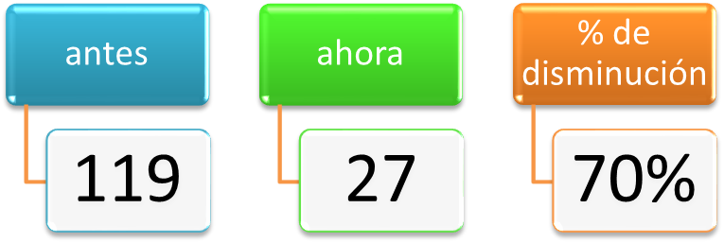
- En cuanto a las reuniones del equipo de gestión interna del despacho, se pudo corroborar que no se realizan y de la capacitación que recibieron.

PROPUESTAS DE SOLUCIÓN

- Deberá la coordinadora judicial poner al día los sistemas informáticos, específicamente los contenidos en el punto 3.1 b, c, y e de este informe y mantenerlos actualizados.

- Se recomienda crear ubicaciones para suspensión del proceso a prueba, conciliación y rebeldías. Esta actividad se coordinará con el departamento de tecnología de la información de Cartago para que las cree y se dará capacitación a los técnicos del juzgado para que la utilicen correctamente. Con esta mejora se logra separar los casos con de resolución intermedia o provisional (RI) de los casos pendientes de tramitar.

- Se requiere que se lleven los indicadores que se dejaron implementados en el Juzgado.

Proceso | PROPUESTA DE SOLUCIÓN | Responsable (seguimiento y verificar cumplimiento)
Equipo de Gestión/Juez, Coordinador | Se dejó instalado el Equipo de Gestión interna del despacho luego de la implementación, que realicen QUINCENALMENTE las reuniones del equipo de mejora continua. En ellas se debe establecer cuál es el problema, cómo se va a atender, cómo se va a solucionar y quiénes son los responsables de ejecutar y dar seguimiento cuando corresponda | Equipo de Gestión
Equipo de Gestión/Juez, Coordinadora | Debe el equipo de gestión retomar el seguimiento de los indicadores: disminución del circulante, disminución del tiempo de duración del proceso, eliminación de audiencias suspendidas por responsabilidad del despacho | Jueza Coordinadora
Equipo de Gestión/Juez, Coordinadora | Estar atentos para que cierren estadísticamente las carpetas que ya no requieren más trámite semanalmente | Coordinadora Judicial
Equipo de Gestión/Juez, Coordinadora | Seguir completando la bitácora de incidencias relacionadas con el E.V. y la Agenda cronos, de cuando el sistema falla y cuando se encuentra disponible nuevamente. | Coordinadora
Equipo de Gestión/Juez Tramitador | Evitar el uso de expedientes físicos escaneados. | Jueza Coordinadora
Equipo de Gestión | Se insta al Equipo de gestión para que todos los jueces y técnicos se pongan al día con sus tareas vencidas, revisen sus escritorios semanalmente y cierren todas las causas en la misma semana en que se resolvió el caso | Equipo de Gestión
Equipo de Gestión/Juez, Coordinadora | Revisar los buzones de los jueces e identificar cuellos de botella, causas con más de una semana de atraso, entre otros, para informar al equipo de gestión y tomar medidas al respecto; Al respecto indican los jueces: Es imposible resolver en una semana todos los expedientes que ingresan. Por ejemplo en la etapa preparatoria se manera un gran volumen de expedientes, se atienden allanamientos, reos presos, entre otros. | Jueza Coordinadora
Atención a la persona usuaria | Procurar que todas las audiencias señaladas sean iniciadas en forma puntual; Al respecto indican los jueces: Esta es una problemática que no es atribuible al Juzgado Penal, ya que siempre son los fiscales los que llegan tarde. Se ha conversado con el adjunto pero la problemática persiste. | Jueza Coordinadora
Equipo de Gestión | Utilizar la agenda cronos para señalar y colocar el resultado de cada audiencia. Importante que si la audiencia se suspendió se indiquen los motivos reales. | Equipo de Gestión
Equipo de Gestión | Seguir manteniendo un estándar como mínimo de 5 señalamientos de audiencias preliminares por día por cada Jueza o Juez. | Equipo de Gestión
Equipo de Gestión | Mantener la realización de las audiencias preliminares en la zona de Tarrazú, esto como parte de las Políticas Institucionales de acercar la Justicia a la zonas alejadas.
Equipo de Gestión | Establecer cuantos señalamientos se han suspendido, cuántos corresponden a factores internos, quién es el responsable de esa suspensión y llamarle la atención en caso de que se trate de un asunto injustificado. | Equipo de Gestión
Equipo de Gestión | Asegurarse que las técnicas judiciales realicen y utilicen el módulo de seguimiento de audiencia que se encuentra en el EV | Equipo de Gestión
Atención al Usuario | Escritos ingresados y escaneados, que se encuentran acumulados, en el caso de las citas se pueden destruir después de realizada la audiencia al igual que las notificaciones, en el caso de los escritos se debe de aplicar la circular N°90-2012 de la Secretaría General y la Circular N°35-2012 de la Dirección Ejecutiva y el Artículo XCI, del acta N°26-2013 del Consejo Superior | Equipo de Gestión

APÉNDICES Y/O ANEXOS

Apéndice | Nombre | Documento
A | Indicadores

